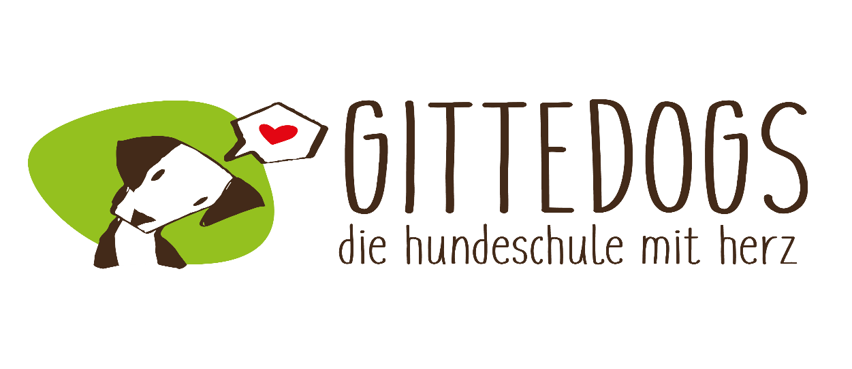

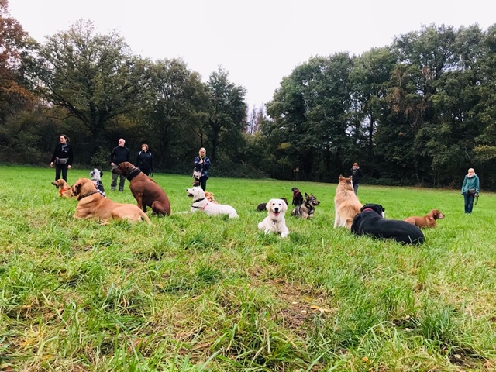

**LOCKDOWN LIGHT**

**Wir dürfen weiter für euch da sein !!!!**

Da wir nach EU-Norm zu den Dienstleistern gehören, dürfen alle Kurse, Ausbildungen und Einzeltermine, unter Einhaltung der Abstands- und Hygienevorschriften, weiterhin stattfinden.

Wir freuen uns auf euch !

Gemeinsam durch die Krise 